**电工楼创新实验室配套家具产品技术要求**

**1.单人双层全铝合金架可移动侧翻梯形桌36张**

规格（mm）：900*800*750

材质及技术要求说明：

椅架要求采用195材质，通过抛丸机打沙磷化处理，起到防锈作用，表面静电喷涂能长久保捋漆面光亮效果；

腿管采用：25*45扁圆1.5mm厚铁管，颜色家具白。

前挡为1.0mm厚铁板冲长条孔，颜色铁灰色、二层书包层、采用1.0mm厚铁板冲小圆孔、四周10*15*1.0钢管框架活榈连接在桌架上、颜色家具白。

脚轮：2.5英寸PU带刹车尼龙轮，四脚带刹车轮子，

特点，外观优美、配合精密，结构稳固左石开合操作，使用灵治，不易生锈；

桌面要求25mm厚E1级环保多层板，甲醛释放量≤0.035mg/100L、颜色要求胡桃木纹色，四周同色1.5mm封边，要求桌子组合拼接平整。

颜色：白橡木

参考图样：

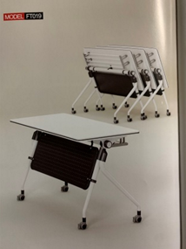

**2.汽动升降可移动立式讲台 2张**

规格（mm）：800*600*1050

材质及技术要求说明：

桌面要求采用E1级环保密度板加装围边打磨贴木皮，打磨烘干等处理，表面做暖白色树脂耐磨烤漆，加前挡板，架子采用铝合金浇铸件一次合成，中间立柱采用液压气动升降，上下、前后可液压轻松调整，调整开关由线控，四脚装带刹车尼龙万向轮，颜色用户选择。

颜色：浅木纹色

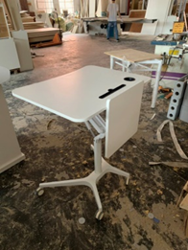参考图样：

**3.定制钢木带电源面板工作台 4张**

规格（mm）：1700*800*800

材质及技术要求说明：

桌面要求采用E1级环保密度板、厚度为50mm、桌面要求后侧上端加装斜面箱带电源工作面板、并加装漏电保护器、桌面板颜色为白橡木色。

桌架要求采用50*50*1.2方钢管、钢管要求酸洗磷化防锈处理、表面喷塑、颜色家具白。

颜色：桌---白橡木纹色；架---家具白

参考图样：

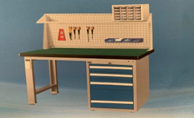

**4.定制全钢货架 2张**

规格（mm）：1300*700*2200

材质及技术要求说明：

钢架要求：立柱80*40*1.2折边U形管、冲可调节高度孔、横梁要求管壁达到1.2mm厚、层板要求达到1.0mm、分四层五空格、随意调节、全部钢材要求酸洗磷化防锈处理、表面喷塑、颜色白色。架子正面要安装移动帘布杆。

颜色：家具白

参考图样：

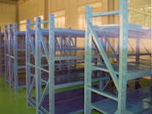

**5.定制钢质储物柜 2个**

规格（mm）：1050*550*2100

材质及技术要求说明：

材料要求采用宝钢0.8mm厚冷轧钢板、要求防锈酸洗磷化处理，表面静电喷双色、内分四层，门装锁。

颜色：白门灰柜

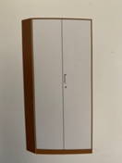

**6.中二斗文件柜 4个**

规格（mm）：900*400*1850

材质及技术要求说明：

材料要求采用宝钢0.8mm厚冷轧钢板、要求防锈酸洗磷化处理，表面静电喷双色、上节为玻璃开门、下节为铁开门、中间二只抽屉、全部装锁。

颜色：白门灰柜

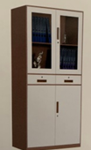

**7.定制三屉二门柜 1个**

规格（mm）：1200*400*800

材质及技术要求说明：

所有材料采用E0级环保材料制作、甲醛释放量≤0.035mg/100L，桌面25mm厚材料制作、其余板为18mm厚、门板为白色其余板为深色、整体为双色板、采用优质五金件、全部装锁。

颜色：白门黑柜

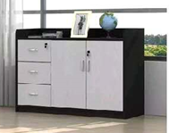

**8.定制高低柜 1组3个**

规格（mm）：800*400*800 2个

800*400*1100 1个

材质及技术要求说明：

所有材料采用E0级环保材料制作、甲醛释放量≤0.035mg/100L，桌面25mm厚材料制作、其余板为18mm厚、门板为白色其余板为深色、整体为双色板、采用优质五金件、全部装锁。

颜色：白门/蓝门灰柜

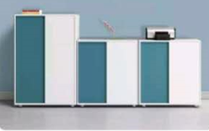

**9定制设备保护柜 1组**

规格（mm）：740*120*3300

740*120*3300

2190*120*660

2190*120*1360

740**120*3300

（需现场沟通测量）

材质及技术要求说明：

所有材料采用E0级环保生态板制作、甲醛释放量≤0.035mg/100L，板材厚度为18mm、同时开二扇门、便于更换设备。包面采用铝塑板（尺寸规格需现场测量），柜体接地面处采用不锈钢踢脚板

注：★1.投标方需提供样品和环保检测证书复印件，报价单位须提供产品小样，并且在报价截止日期之前快递至校方指定地点（上海海事大学临港校区电工电子实验中心301室，收货人及联系方式：常老师15026655669），报价单位如果选择上门送样，需提前一天联系收货人，提供姓名、随申码、身份证号和联系方式等材料，由收货人办理校外人员入校申请。待评审结束后，经校方通知，除中标单位外的其他投标方应自行上门领走样品，中标单位待项目验收完成后自行上门领走样品。

2.颜色并不和上述所列要求完全一致，可由用户根据教室和场地设计需求另定；

3.投标方需按用户需求完成家具的固定安装；

★**4.供货周期：合同签订后7个工作日内完成供货及安装工作，校方于项目完成后3个工作日内验收。**

5.未在规定期限内交货，校方将解除合同。

“★”号指标必须满足并提供相关技术支持文件，任何负偏离将导致不予成交。